ШАЙБЫ ПРУЖИННЫЕ

ГОСТ 6402-70

МЕЖГОСУДАРСТВЕННЫЙ СТАНДАРТ

ТЕХНИЧЕСКИЕ УСЛОВИЯ
Издание официальное
Москва
Стандартинформ
2006

МЕЖГОСУДАРСТВЕННЫЙ СТАНДАРТ

ШАЙБЫ ПРУЖИННЫЕ
ГОСТ
6402-70

Технические условия

Взамен
Lock washers.
Specifications
ГОСТ 6402-61
МКС 21.060.30
ОКП 12 8600
Постановлением Комитета стандартов, мер и измерительных приборов при Совете Министров СССР от 17 апреля
1970 г. № 532 дата введения установлена
01.01.72
Настоящий стандарт распространяется на пружинные шайбы для болтов, винтов и шпилек с
диаметром резьбы от 2 до 48 мм.
Стандарт полностью соответствует СТ СЭВ 2665—80.
(Введен дополнительно, Изм. № 3).
- КОНСТРУКЦИЯ И РАЗМЕРЫ
  - Пружинные шайбы должны изготовляться четырех типов:
Н — нормальные с квадратным поперечным сечением;
Т — тяжелые с квадратным поперечным сечением;
ОТ — особо тяжелые с квадратным поперечным сечением;
Л — легкие с прямоугольным поперечным сечением.
  - Конструкция и основные размеры шайб должны соответствовать указанным на черт. 1 и
в таблице.
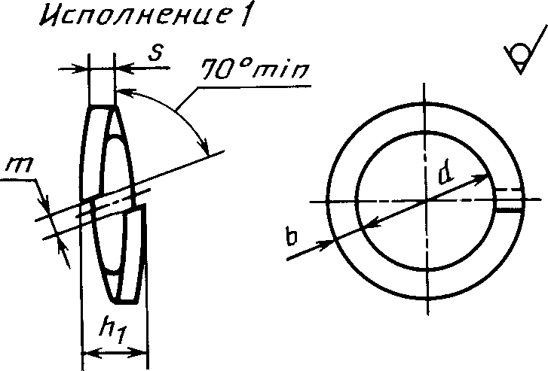
/77 ~ 0,7 s max
h_{T} = 2stl5%
Исполнение 2.
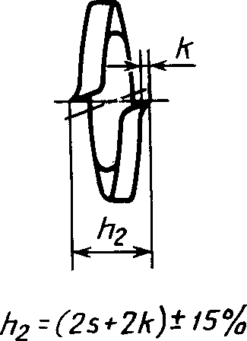
Черт. 1
Перепечатка воспрещена
Издание официальное
Издание с Изменениями № 2, 3, утвержденными в марте 1973 г., декабре 1982 г.
(ИУС 3-73, 4-83).
мм
Номиналь- |  |  | Типы шайб |  |  |  |  |  |  |  |  |  | к (для  шайб  типа Л  и Н),
ный  диаметр  резьбы  болта,  винта, |  | d | Легкие шайбы (Л) |  |  |  | Нормальные  шайбы (Н) |  | Тяжелые  шайбы (Т) |  | Особо  тяжелые  шайбы (ОТ)
 |  |  | Ъ |  | 5 |  | b = s |  | b | = s | b | = S | не  более
шпильки | Но-  мин. | Пред.  откл. | Но-  мин. | Пред.  ОТКЛ. | Но-  мин. | Пред.  ОТКЛ. | Но-  мин. | Пред.  ОТКЛ. | Но-  мин. | Пред.  ОТКЛ. | Но-  мин. | Пред.  ОТКЛ.
2 | 2,1 | +0,25 | 0,8 | ±0,08 | 0,5 |  | 0,5 | ±0,07 | 0,6 | ±0,07
2,5 | 2,6 |  | 0,8 |  | 0,6 | ±0,07 | 0,6 |  | 0,8 | ±0,08 |  |  | —
т | зд |  | 1,0 |  | (0,6) |  | 0,8 | ±0,08 | 1,0
 |  |  |  |  | 0,8 | ±0,08
3,5 | 3,6 | +0,30 | 1,0 |  | 0,8 |  | 1,0 |  | —
Л | 4,1 |  | 1,2 |  | 0,8 |  | 1,0 |  | 1,4 |  | — | — | 0,15
 |  |  | (1,4) |  | (1,0) |  | (1,2)
5 | 5,1 |  | 1,2 | ±0,125 | 1,0 |  | 1,2 |  | 1,6 | ±0,125
 |  |  | (1,6) |  | (1,2) |  | (1,4) | ±0,125
6 | 6,1 |  | 1,6 |  | 1,2 |  | 1,4 |  | 2,0
 |  | +0,58 | (2,0) |  | (1,4) | ±0,125 | (1,6) |  |  |  |  |  | 0,2
7 | 7,2 |  | 2,0 |  | 1,6 |  | 2,0 |  | —
я | 8,2 |  | 2,0 |  | 1,6 |  | 2,0 |  | 2,5
 |  |  | (2,5) |  |  |  |  |  |  |  |  |  | 0,3
10 | 10,2 |  | 2,5 |  | 2,0 |  | 2,5 |  | 3,0 |  | 3,5
 |  |  | (3,0)
12 | 12,2 | +0,70 | 3,5 |  | 2,5 |  | 3,0 |  | 3,5 |  | 4,0
14 | 14,2 |  | 4,0 |  | 3,0 |  | 3,2 |  | 4,0 |  | 4,5
 |  |  |  |  |  |  | (3,5) |  |  |  |  | ±0,24
16 | 16,3 |  | 4,5 |  | 3,2 |  | 3,5 |  | 4,5 |  | 5,0
 |  |  |  | ±0,15 |  |  | (4,0) |  |  | ±0,24 |  |  | 0,4
18 | 18,3 |  | 5,0 |  | 3,5 |  | 4,0 | ±0,15 | 5,0 |  | 5,5
 |  |  |  |  |  |  | (4,5)
20 | 20,5 |  | 5,5 |  | 4,0 |  | 4,5 |  | 5,5 |  | 6,0
 |  | +0,84 |  |  |  | ±0,15 | (5,0)
22 | 22,5 |  | 6,0 |  | 4,5 |  | 5,0 |  | 6,0 |  | 7,0
 |  |  |  |  |  |  | (5,5)
24 | 24,5 |  | 6,5 |  | 4,8 |  | 5,5 |  | 7,0 |  | 8,0 | ±0,29
 |  |  | (7,0) |  | (5,0) |  | (6,0) |  |  |  |  |  | 0,5
27 | 27,5 |  | 7,0 | ±0,18 | 5,5 |  | 6,0 |  | 8,0 | ±0,29 | 9,0
 |  |  | (8,0) |  |  |  | (7,0)
30 | 30,5 | + 1,00 | 8,0 |  | 6,0 |  | 6,5 | ±0,18 | 9,0 |  | 10,0 |  | 0,8
 |  |  | (9,0) |  |  |  | (8,0)

мм
Продолжение
Номиналь-  ный  диаметр  резьбы  болта,  винта,  шпильки | d |  | Типы шайб |  |  |  |  |  |  |  |  |  | к (для  шайб  типа Л  и Н),  не  более
 |  |  | Легкие шайбы (Л) |  |  |  | Нормальные  шайбы (Н) |  | Тяжелые  шайбы (Т) |  | Особо  тяжелые  шайбы (ОТ)
 |  |  | Ъ |  | 5 |  | b = s |  | b = s |  | b = s
 | Но-  мин. | Пред.  откл. | Но-  мин. | Пред.  ОТКЛ. | Но-  мин. | Пред.  ОТКЛ. | Но-  мин. | Пред.  ОТКЛ. | Но-  мин. | Пред.  ОТКЛ. | Но-  мин. | Пред.  ОТКЛ.
33 | 33,5 | + 1,00 | 10,0 | ±0,18 | 6,0 | ±0,15 | 7,0 | ±0,18 | — | ±0,29 | — | ±0,29 | 0,8
36 | 36,5 |  | 10,0 |  | 6,0 |  | 8,0 |  | 10,0 |  | 12,0 | ±0,35
 |  |  |  |  |  |  | (9,0)
39 | 39,5 |  | 10,0 |  | 6,0 |  | 8,5 |  | — |  | — | —
42 | 42,5 |  | 12,0 | ±0,215 | 7,0 | ±0,18 | 9,0 |  | 12,0 | ±0,35
 |  |  |  |  |  |  | (Ю,0)
45 | 45,5 |  | 12,0 |  | 7,0 |  | 9,5 |  | — | —
48 | 48,5 |  | 12,0 |  | 7,0 |  | 10,0
 |  |  |  |  |  |  | (12,0) | ±0,215
Примечания:
- Допускается увеличение размера s в пределах 10 % от номинального размера.
- Шайбы с размерами, заключенными в скобки, допускается применять до 01.01.85 и в их условном
обозначении должна указываться буква «у».

П римеры условных обозначений пружинной шайбы исполнения 1 для болта,
винта, шпильки диаметром 8 мм:
нормальной из стали марки 3X13 без покрытия:
Шайба 8 3X13 ГОСТ 6402-70
легкой из стали марки 65Г с кадмиевым покрытием толщиной 9 мкм хроматированным:
Шайба 8Л 65Г 029 ГОСТ 6402-70
то же, исполнения 2, с размерами, заключенными в скобки:
Шайба 2У 8Л 65Г 029 ГОСТ 6402- 70
Разд. 1. (Измененная редакция, Изм. № 3).
- ТЕХНИЧЕСКИЕ ТРЕБОВАНИЯ
  - Пружинные шайбы должны изготавливаться из проволоки по ГОСТ 11850—72 или по
другой НТД из стали марок 65Г, 70 и 3X13.
Допускается изготовление пружинных шайб из бронзы марки БрКМцЗ—1 по ГОСТ 18175—78
или других цветных сплавов.
(Измененная редакция, Изм. № 3).
  - Масса стальных шайб и расчетная упругая сила из стали марки 65Г указаны в приложении.
  - Стальные пружинные шайбы должны иметь твердость 41,5—49,5 HRC, (HRC 40—48),
бронзовые не менее 90 HRB. Допускается увеличение твердости до 51,5 HRC, (HRC 50) для шайб,
изготовленных из стали 70.
  - На поверхности шайб не должно быть окалин, заусенцев, трещин и коррозии. Следы
неотделимой окалины браковочным признаком не являются.
В плоскости среза допускаются дефекты, не влияющие на эксплуатационные характеристики
шайб и не выводящие ее размеры за предельные отклонения.

2.3, 2.4. (Измененная редакция, Изм. № 3).
  - Концы шайб должны иметь плоский срез; скалывание металла, не выводящее размер т
из предельных отклонений, не является браковочным признаком.
Кромка, образованная плоскостью среза и опорной поверхностью шайбы, должна быть острой.
  - Трапециевидность сечения шайбы в пределах высоты s дефектом не является.
За фактическую толщину принимается наибольший размер высоты s.
  - (Исключен, Изм. № 3).
  - Шайбы должны изготовляться без покрытия или с покрытиями. Виды покрытий, их
условные обозначения и толщины — по НТД. Допускается применять другие виды покрытия — по
ГОСТ 9.306-85.
(Измененная редакция, Изм. № 3).
2.8а. Технические требования к покрытиям — по ГОСТ 9.301—86.
(Введен дополнительно, Изм. № 3).
  - Шайбы с металлическим покрытием, нанесенным способом катодного восстановления,
должны подвергаться обезводораживанию.
  - Высота развода концов шайб И_{л} и Л₂ после трехкратного сжатия их до плоского состояния и
выдержки в таком состоянии в течение 24 ч должна быть не менее 1,65 от фактической толщины шайбы.

2.9, 2.10. (Измененная редакция, Изм. № 3).
  - Шайбы не должны ломаться и иметь трещин при изгибе концов на 45°.
  - (Исключен, Изм. № 3).
- ПРАВИЛА ПРИЕМКИ И МЕТОДЫ КОНТРОЛЯ
  - Правила приемки — по ГОСТ 17769—83 для изделий грубой точности (класса точности С).
Контроль качества покрытий проводится по одноступенчатому плану при уровне контроля .5-2
и приемочном уровне дефектности 4 % по ГОСТ 18242—72.
  - От каждой предъявленной к сдаче партии отбираются шайбы для проверки:
а) внешнего вида;
б) размеров;
в) твердости;
г) вязкости;
д) пружинящих свойств;
е) качества покрытия.

3.1, 3.2. (Измененная редакция, Изм. № 3).
  - Внешний вид шайб проверяется осмотром невооруженным глазом или с применением
лупы 2,5-3-кратного увеличения.
(Измененная редакция, Изм. № 2).
  - Размеры шайб проверяют универсальными измерительным инструментом или калибрами,
аттестованными совместно с методиками измерения в порядке, установленном ГОСТ 8.010—90.
  - Определение твердости — по ГОСТ 9013—59. Расстояние от центра отпечатка до края
шайбы должно быть равно половине размера «в». Твердость шайб номинальными диаметрами от 2
до 5 мм не контролируется. Для шайб с в < 6 мм допускаются заниженные на 10 % значения
твердости, при условии выполнения требований пи. 2.10 и 2.11.
  - Для испытания на вязкость шайбу одним концом зажимают в тисках, другой конец отгибают
разводным ключом или рычагом с прорезью в сторону увеличения размеров /ц и h₂ (черт. 2, 3, 4).
В процессе испытания должен быть выдержан размер h между губками тисков и ключом, равный
0,5 (d + 2в).
  - Испытание пружинящих свойств шайб проводится в следующем порядке:
а) шайбы трехкратно сжимаются до плоского состояния;
б) пружинные шайбы, не менее 10 гит., отделенные друг от друга плоскими шайбами, надева-
ются на стержень болта соответствующего диаметра и затягиваются гайкой до полного сжатия
разведенных концов шайб.
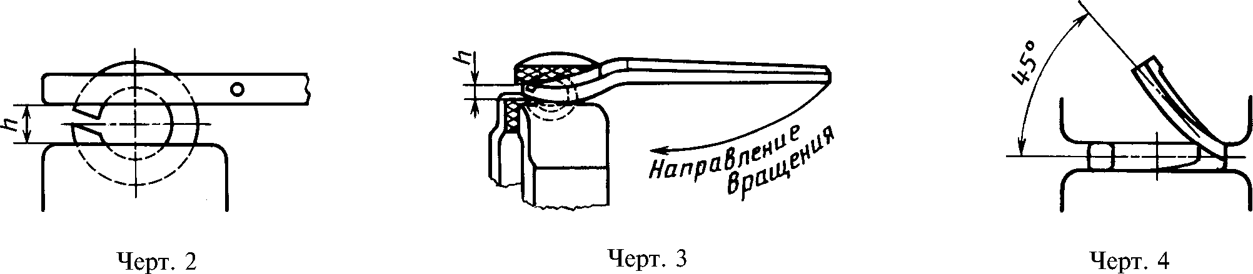

В таком состоянии шайбы выдерживают в течение 24 ч.
  - Методы проверки качества покрытий — по ГОСТ 9.302—88.

3.4—3.8. (Измененная редакция, Изм. № 3).
  - Каждая партия шайб должна сопровождаться документом о качестве установленной
формы с указанием:
наименования или товарного знака предприятия-изготовителя,
условного обозначения шайб,
результатов испытаний,
нетто партии, кг.
(Введен дополнительно, Изм. № 3).
- УПАКОВКА И МАРКИРОВКА
4.1. Временная противокоррозионная защита, упаковка пружинных шайб и маркировка
тары - по ГОСТ 18160-72.
(Измененная редакция, Изм. № 3).
ПРИЛОЖЕНИЕ
Справочное
МАССА СТАЛЬНЫХ ШАЙБ И ИХ ПРУЖИНЯЩИЕ СВОЙСТВА
Номинальный  диаметр  резьбы болта,  винта, шпильки | Теоретическая масса 1000 шт. стальных шайб, кг |  |  |  | Расчетная упругая сила шайб из стали 65Г, Н
 | Типы шайб |  |  |  | Типы шайб
 | Легкие  (Л) | Нормаль-  ные (Н) | Тяжелые  (Т) | Особо тяже-  лые (ОТ) | Легкие  (Л) | Нормаль-  ные (Н) | Тяжелые  (Т) | Особо  тяжелые (ОТ)
2 | 0,030 | 0,017 | 0,025 | — | 7,8 | 11,8 | 26,5 | —
2,5 | 0,042 | 0,030 | 0,056 |  | 14,7 | 16,7 | 57,8
3 | 0,084  (0,061) | 0,064 | 0,105 |  | 35,3  (8,8) | 38,2 | 101
3,5 | 0,094 | 0,117 | — |  | 21,6 | 71,5 | —
4 | 0,129  (0,190) | 0,129  (0,189) | 0,273 |  | 14,7  (50,0) | 52,9  (136) | 230
5 | 0,191  (0,318) | 0,228  (0,315) | 0,432 |  | 28,4  (67,6) | 71,5  (158) | 252
6 | 0,378  (0,560) | 0,376  (0,487) | 0,827 |  | 36,3  (81,3) | 88,2  (184) | 418
7 | 0,749 | 0,936 | — |  | 92,1 | 289 | —
8 | 0,827  (1,046) | 1,034 | 1,678 |  | 71,5  (69,6) | 214 | 583

Продолжение
Номинальный  диаметр  резьбы болта,  винта, шпильки | Теоретическая масса 1000 шт. стальных шайб, кг |  |  |  | Расчетная упругая сила шайб из стали 65Г, Н
 | Типы шайб |  |  |  | Типы шайб
 | Легкие  (Л) | Нормаль-  ные (Н) | Тяжелые  (Т) | Особо тяже-  лые (ОТ) | Легкие  (Л) | Нормаль-  ные (Н) | Тяжелые  (Т) | Особо  тяжелые (ОТ)
10 | 1,608  (1,940) | 2,010 | 2,984 | 4,212 | 114  (113) | 339 | 770 | 1490
12 | 3,462 | 3,450 | 4,816 | 6,488 | 187 | 499 | 1000 | 1774
14 | 5,487 | 4,480  (5,355) | 7,316 | 9,509 | 295 | 463  (756) | 1235 | 2058
16 | 7,507 | 6,084  (8,022) | 10,56 | 13,34 | 283 | 495  (990) | 1509 | 2372
18 | 10,23 | 8,960  (11,40) | 14,62 | 18,06 | 305 | 673  (1254) | 1803 | 2734
20 | 14,33 | 12,69  (15,75) | 19,70 | 23,89 | 434 | 866  (1539) | 2107 | 3077
22 | 19,25 | 17,21  (20,92) | 25,66 | 36,14 | 597 | 1107  (1862) | 2479 | 4841
24 | 24,16  (27,21) | 22,68  (27,12) | 38,55 | 51,93 | 642  (818) | 1382  (2225) | 3989 | 7085
27 | 33,14  (38,15) | 30,10  (41,76) | 56,67 | 73,71 | 928  (911) | 1539  (3293) | 5459 | 9055
30 | 46,14  (52,64) | 39,05  (60,87) | 79,80 | 101,1 | 1029  (1009) | 1695  (4606) | 7115 | 11192
33 | 65,07 | 49,52 | — | — | 692 | 1882 | — | —
36 | 69,51 | 70,99  (91,03) | 115,9 | 173,9 | 566 | 2773  (4998) | 7428 | 16317
39 | 73,9 | 86,37 | — | — | 469 | 2999 | — | —
42 | 113,9 | 103,8  (129,7) | 195,2 |  | 756 | 3244  (5488) | 11535
45 | 120,1 | 123,5 | — |  | 643 | 3489 | —
48 | 126,3 | 145,4  (215,2) |  |  | 554 | 3753  (8879)
Примечания:
- Для определения массы шайб из бронзы массу, указанную в таблице, следует умножить на коэффи-
циент 1,08.
- В скобках даны масса и упругая сила шайб, изготовленных с сечениями, соответствующими таблице
стандарта.

На территории Российской Федерации действует ГОСТ Р 50779.71—99.
На территории Российской Федерации действует ГОСТ Р 8.563—96.

